Hudební sezóna různých žánrů
září 2019 – květen 2020

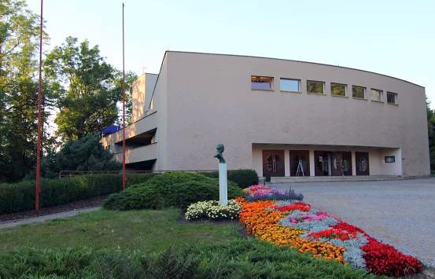

Začátky koncertů jsou v 19.30 hodin

Změna programu je vyhrazena. Podrobnosti o jednotlivých koncertech najdete na plakátech, informace budou k dispozici také v Informačním centru na radnici nebo na internetových stránkách Klubcentra www.klubcentrum.cz.

čtvrtek 19. září 2019 POCTA PETRU POSLUŠNÉMU
ZUŠ Jaroslava Kociana
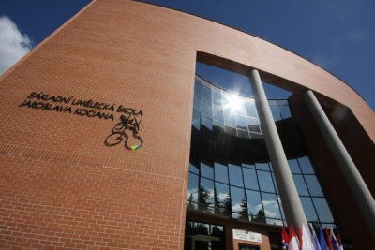
Hana Forsterová – klavír
Jaroslav Kulhan – violoncello
Jan Keller – violoncello
Matyáš Keller – violoncello
Koncert k 80. výročí založení Základní umělecké školy Jaroslava Kociana v Ústí nad Orlicí.

čtvrtek 31. října 2019 TOMÁŠ KAČO – My Home (klavírní recitál)
Roškotovo divadlo

Od rozladěného, polorozbitého pianina v Novém Jičíně ke klavírnímu křídlu ve vyprodané newyorské Carnegie Hall, ze samouka mezi nejlepší jazzové studenty na prestižní americké Berklee College v Bostonu… Cesta Tomáše Kača, klavíristy vybaveného talentem od přírody a nezměrnou pílí, ale také skladatele, zpěváka a aranžéra, je úžasným příběhem splněných životních snů. Své sólové recitály staví především na improvizaci, s níž rozehrává do neopakovatelných hudebních končin svůj jedinečný styl založený na fúzi klasiky, jazzu a tradiční romské hudby.
Tomáš Kačo odehrál řadu recitálů v Německu, Rakousku, Švýcarsku, Belgii, Izraeli, ve Washingtonu či Los Angeles. Otevřeně říká, že ve Spojených státech není jen za sebe – svou pověstnou „zaťatostí do hudby“ chce být příkladem pro ostatní romské děti. Byť je jeho cílem primárně hudba sama o sobě, neomezující se nikdy na jeden žánr či styl, věří, že se nakonec může stát i možnou účinnou zbraní proti rasismu a pomáhat v hledání společných cest mezi majoritou a minoritou. Aplaudující Carnegie Hall je však jen jednou z variant životních snů – k těm dalším patří autorské album a jednoho dne třeba cena Grammy.
Své debutové My Home vydal Tomáš symbolicky 28. října 2018. Křest alba proběhl v rámci zahájení cyklu Hybatelé rezonance, který zaštituje největší evropský výrobce mistrovských klavírů C. Bechstein.

pátek 22. listopadu 2019 POLETÍME?
Roškotovo divadlo

Banjo punk a turbošansón. Po třetí písničce zjistíte, že je milujete celý život. O kapelu, která bezpečně a jistě letí k pomyslné špičce české hudební scény je takovýzájem, že na jejich koncertech bývá po celé republice narváno. Loni na jaře vydali novou desku „Chce to hit!“, se kterou pilně koncertují. V minulém roce dvakrát za sebou vyprodali brněnskou Flédu. Do klubu Rock Café v Praze nebyly lístky už měsíc dopředu, a tak se narychlo přidal druhý koncert v Malostranské Besedě, který se také vyprodal. V létě 2017 hostovali na turné s Divokým Billem a slavili opravdu velký úspěch.
Poletíme? mají zkrátka dobře našlápnuto. A není divu. Umí totiž odlehčenou formou vyprávět o složitých a smutných věcech tak, že jejich koncerty dýchají barevnou náladou, svižnou rytmikou a tanečními kreacemi publika. I vy se budete smát, výskat, tančit nebo vám přeběhne mráz po zádech, když v písni pojmenují váš problém. Kladou totiž důraz na vtipné, poetické a přímočaré texty. S nimi se rozhodně nudit nebudete, už jen pro to netradiční nástrojové obsazení, se kterým kapela zvládá výtečně punk stejně jako jazz. Kapela dokáže strhnout publikum jak v komorním klubu, tak na hlavní scéně největších tuzemských festivalů.
Kapelníkem, zpěvákem, textařem a zásadní osobností kapely je charismatický výtvarník Rudolf Brančovský. Umělcův netrénovaný hlas stojí na podiu stejně sebejistě, jako starý kapitán dávné plachetnice pevně rozhodnutý obeplout svět. Jeho posádku pak tvoří sedm mořských vlků, kteří přesně vědí, co mají dělat, aby bláznivá plavba dopadla dobře. Přes fakt, že lodě plují na vodě, se posádka nevzdává naděje, že jednou s touto plachetnicí opravdu poletí!

Rudolf Brančovský – kytara, zpěv
Jáchym Hájek – trubka
Pavel Križovenský – saxofon, příčná flétna
Vojta Konečný – housle
Ondřej Hájek – piano
Vít Kraváček – basová kytara
Michal Jež – bicí
Josef Zámečník – banjo, kytara
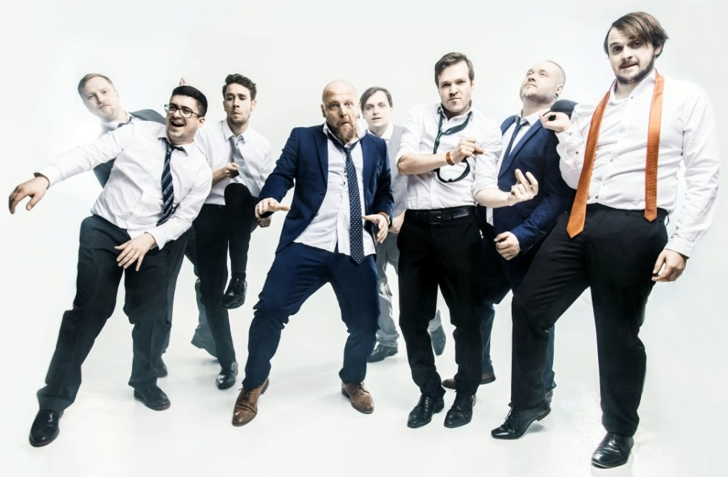

čtvrtek 19. prosince 2019 4 TENOŘI – muzikálové gala
Roškotovo divadlo

Nejkrásnější české a světové muzikálové árie zpívají Marián Vojtko, Pavel Vítek, Jan Kříž a Michal Bragagnolo s hudebním doprovodem Unique Kvartetu a klavíristy. Špičkový program od držitelů ceny Thálie, sólisty Národního divadla v Praze a legendy českého hudebního divadla.
Marián Vojtko – držitel ceny Thálie, představitel titulních rolí muzikálů Fantom opery, Ples upírů, Dracula, Bídníci, Monte Cristo, Jekyll & Hyde nebo Baron Prášil. Účinkoval také v představeních Muž se železnou maskou, Kleopatra, Tři mušketýři, Aida nebo Krysař.
Pavel Vítek – vytvořil premiérové role v muzikálech Bídníci, Pomáda, Dracula, Fantom opery, Mamma Mia!, Noc na Karlštejně, Rebelové, Miss Saigon, Cikáni jdou do nebe, Angelika, Tři mušketýři nebo Ples upírů, za který byl nominován na cenu Thálie.
Michal Bragagnolo – sólista Národního divadla v Praze (La Traviata, Romeo a Julie, Z mrtvého domu, Billy Budd) a muzikálových inscenací Fantom opery, Ples upírů nebo Balada pro banditu.
Jan Kříž – dvojnásobný držitel ceny Thálie hostoval na německých scénách v titulní roli muzikálu Plesu upírů. V ČR účinkoval v inscenacích Rocky, Pomáda, Horečka sobotní noci, Noc na Karlštejně, Děti ráje, Zpívání v dešti, Mefisto, Robin Hood, Atlantida nebo Srdcový král.

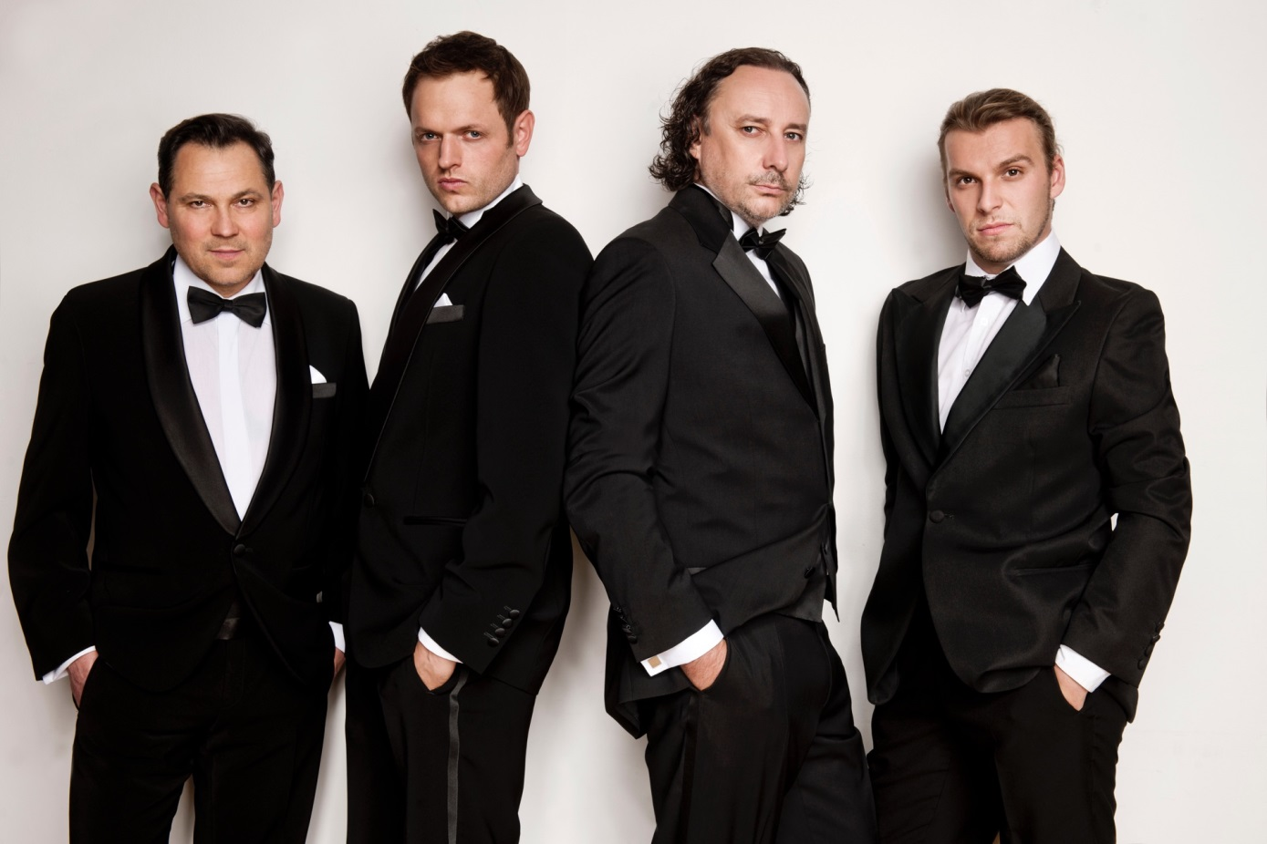

úterý 14. ledna 2020 FRANTIŠEK NEDVĚD A SKUPINA TIE BREAK
Roškotovo divadlo – Půlstoletí s kytarou

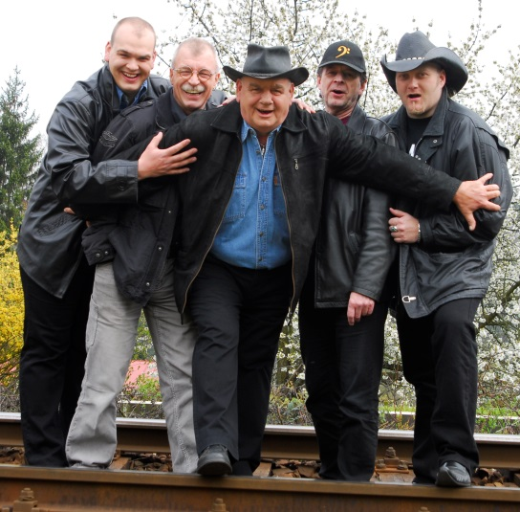
Vzpomínání bez nostalgie na písničky, které zpívají celé generace posluchačů.
František Nedvěd je český zpěvák a kytarista. Patří mezi nejvýznamnější osobnosti české country, folku a trampské písně. Vystupoval ve skupinách Brontosauři a Spirituál kvintet. Potom se vydal na sólovou dráhu jako jeho bratr Jan Nedvěd, který je také hudebník. Nyní hraje se svou skupinou Tie Break, ve které vystupují Petr Kocman, Vojta Nedvěd a Milan Plechatý.

pondělí 17. února 2020 IRSKÁ TANEČNÍ SHOW – Rytmus v srdci
Roškotovo divadlo

Taneční soubor Merlin působí na slovenské taneční scéně od roku 1994. Zaměřuje se především na irské tance a stepové show. Profesionální umělecká úroveň, kvalitní taneční repertoár, spolehlivost a flexibilita jsou hlavními charakteristikami souboru.
Po několikaleté přestávce přichází s novým programem Rytmus v srdci. Přináší to nejlepší ze současného moderního irského tance v romantickém renesančním příběhu o boji dobra a zla. Dynamická taneční show nadchne milovníky tance poutavým příběhem, taneční virtuozitou, strhujícím rytmem a působivou výpravou.

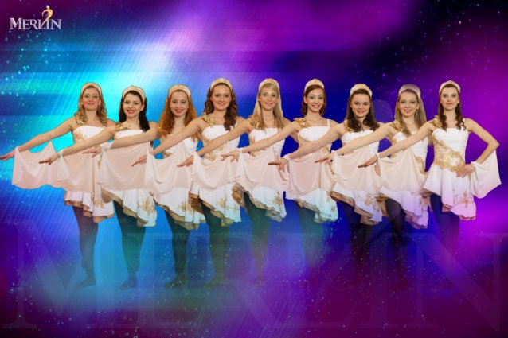

čtvrtek 19. března 2020 MINUS123MINUT
Roškotovo divadlo

Síla kapely spočívá především v živých energických koncertech, které jsou z velké části tvořeny improvizací. Propojují žánry jako soul, groove, jazz, funky či world music. A protože, jak sami říkají, nejsou porostlí mechem, jsou otevřeni i vlivům současné hudby. Na minutovský pelmel se nejen dobře tančí, ale jelikož jde o výjimečné muzikanty, dobře se na ně také dívá.
Po koncertním návratu v předloňském a loňském roce si „Minuty“, jejichž hráčské umění hraničí s genialitou, vytyčili jasné cíle: získat ke svým stávajícím fanouškům i publikum, které je nezažilo, oslovovat svojí hudbou co nejpestřejší spektrum posluchačů, navázat na své úspěchy v Evropě, a především šířit svým uměním radost. Jejich pilné zkoušení, stále častější koncertování a nadšení z opětovného hraní navíc směřuje k vydání nové desky. Minus123minut předtím působili v letech 1996–2009, vydali pět alb a obdrželi cenu Anděl za Objev roku v roce 1999. Hráli na předních českých festivalech, vyprodávali kluby u nás i na Slovensku. Jako jedna z mála tuzemských kapel slavili úspěchy také v zahraničí, kde odehráli kolem dvou set koncertů v klubech a na festivalech (Holandsko, Polsko, Francie, USA nebo Anglie…).

Složení kapely:
Zdeněk Bína – zpěv, kytara
Fredrik Janáček – basa
Dano Šoltis – bicí

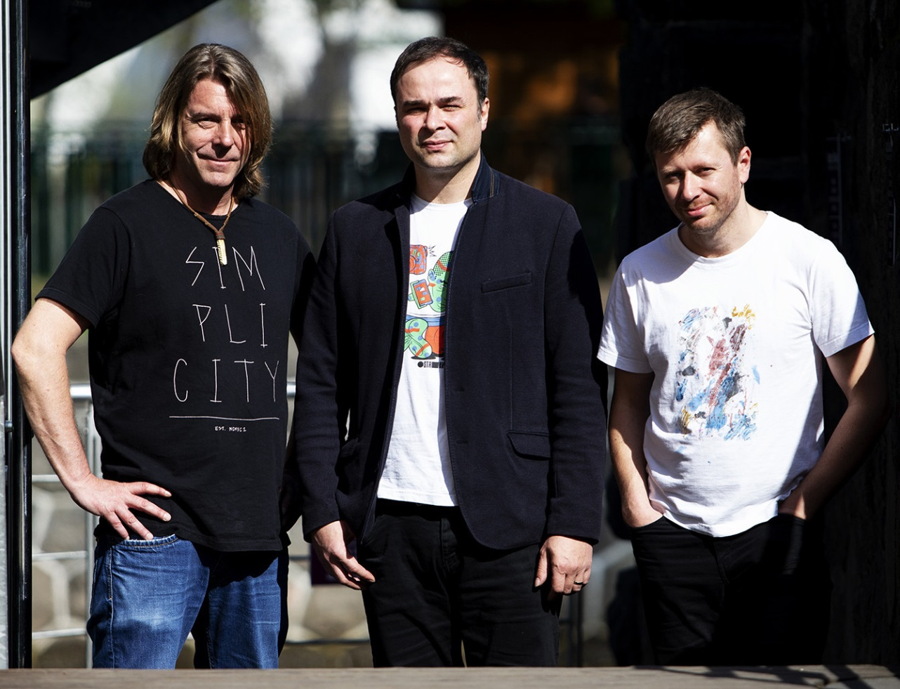
čtvrtek 16. dubna 2020 Rock&Roll Band Marcela Woodmana
Roškotovo divadlo

Kapela Rock'n'Roll Band Marcela Woodmana vznikla v lednu roku 1990. Procházela četnými personálními změnami, ale zdravý základ zůstal stejný. Rock'n'Roll band Marcela Woodmana je považován za jednu z nejlepších R´n´R kapel v Evropě, ne-li na světě… - o vesmíru ani nemluvě! Nevěřící se mohou na vlastní oči i uši přijít přesvědčit.

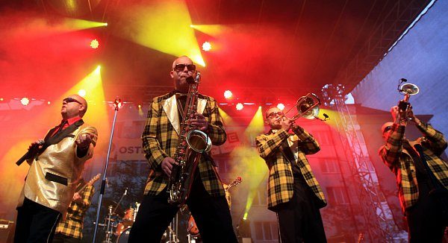

úterý 5. května 2020 KOMORNÍ FILHARMONIE PARDUBICE
Roškotovo divadlo A DANIEL MATEJČA

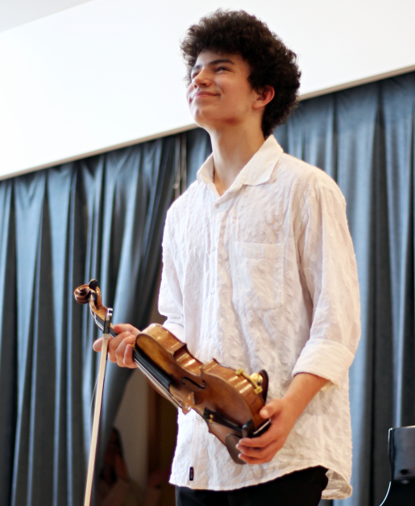
Koncert v rámci 62. ročníku Kocianovy houslové soutěže.

účinkují:
Daniel Matejča (ČR) – housle, laureát KHS 2019
Komorní filharmonie Pardubice
David Švec – dirigent

Podmínky předplatného

Předplatné na září 2019 až květen 2020 - 9 koncertů činí: 1.500,- Kč

Výhodou předplatného je výrazná sleva v ceně abonentky oproti vstupenkám, které budou prodávány ve volném prodeji.
- členem se může stát každý, kdo podá přihlášku do 14. 6. 2019
- předplatné se platí jednorázově v Informačním centru Městského úřadu v Ústí nad Orlicí nebo v kanceláři Klubcentra, Lochmanova 1400
- objednávky organizací vyřizuje pouze Klubcentrum
- abonentní vstupenky obdrží každý předplatitel ihned po zaplacení příslušné částky, na koncerty v Roškotově divadle má předplatitel právo vybrat si řadu i místo v přízemí
- bližší informace o představeních, termínech i případných změnách budou v průběhu roku zveřejňovány v kulturní příloze Ústeckých listů, na výlepových plochách, internetu (www.klubcentrum.cz)
- pořadatelé si vyhrazují právo na změnu programu
- současným předplatitelům rezervujeme místa do 7. června 2019, pokud do tohoto data nebudou vaše rezervovaná místa zaplacena, budou následující den uvolněna pro další zájemce

- uzávěrka prodeje předplatného pro všechny zájemce je dne 14. 6. 2019

Předplatné: rezervační on-line systém na www.klubcentrum.cz
Informační centrum Městského úřadu, Mírové náměstí, Ústí nad Orlicí tel.: 465 514 271
KLUBCENTRUM v Ústí nad Orlicí, Lochmanova 1400, Ústí nad Orlicí, tel.: 736 503 564

Otevírací doba v IC:
pondělí – pátek 7.00 – 17.00 hod., sobota 8.00 – 12.00 hod.

Informace: KLUBCENTRUM v Ústí nad Orlicí, Lochmanova 1400, 562 01
tel.: 736 503 564, info@klubcentrum.cz, www.klubcentrum.cz

VYUŽIJTE VÝHOD PŘEDPLATNÉHO HUDEBNÍ SEZÓNY!

